## 动量定理及应用

### 考点一　动量和冲量

1．动量

(1)定义：物体的质量和速度的乘积．

(2)表达式：*p*＝*mv*.

(3)方向：与速度的方向相同．

2．动量的变化

(1)动量是矢量，动量的变化量Δ*p*也是矢量，其方向与速度的改变量Δ*v*的方向相同．

(2)动量的变化量Δ*p*，一般用末动量*p*′减去初动量*p*进行矢量运算，也称为动量的增量．即Δ*p*＝*p*′－*p*.

3．冲量

(1)定义：力与力的作用时间的乘积叫作力的冲量．

(2)公式：*I*＝*F*Δ*t*.

(3)单位：N·s.

(4)方向：冲量是矢量，其方向与力的方向相同．

技巧点拨

1．动量与动能的比较

|  |  |  |
| --- | --- | --- |
|  | 动量 | 动能 |
| 物理意义 | 描述机械运动状态的物理量 | |
| 定义式 | *p*＝*mv* | *E*k＝*mv*2 |
| 标矢性 | 矢量 | 标量 |
| 变化因素 | 合外力的冲量 | 合外力所做的功 |
| 大小关系 | *p*＝ | *E*k＝ |
| 变化量 | Δ*p*＝*Ft* | Δ*E*k＝*Fl* |
| 联系 | (1)都是相对量，与参考系的选取有关，通常选取地面为参考系  (2)若物体的动能发生变化，则动量一定也发生变化；但动量发生变化时动能不一定发生变化 | |

2.冲量的计算方法

(1)恒力的冲量：直接用定义式*I*＝*Ft*计算．

(2)变力的冲量

①作出*F*－*t*图线，图线与*t*轴所围的面积即为变力的冲量，如图1所示．

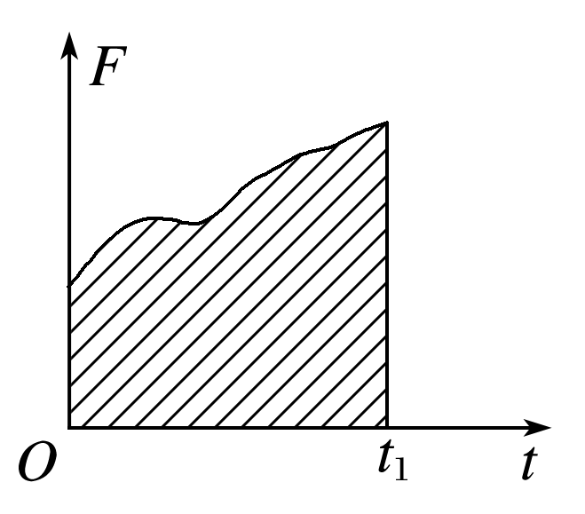

图1

②对于易确定始、末时刻动量的情况，可用动量定理求解．

例题精练

1．对于一定质量的某物体而言，下列关于动能和动量的关系正确的是(　　)

A．物体的动能改变，其动量不一定改变

B．物体动量改变，则其动能一定改变

C．物体的速度不变，则其动量不变，动能也不变

D．动量是标量，动能是矢量

2．高铁列车在启动阶段的运动可看作初速度为零的匀加速直线运动．在启动阶段，列车的动能(　　)

A．与它所经历的时间成正比 　 B．与它的位移成正比

C．与它的速度成正比 　 D．与它的动量成正比

3.(多选)如图2所示，物体从*t*＝0时刻开始由静止做直线运动，0～4 s内其合外力随时间变化的关系图线为正弦曲线，下列表述正确的是(　　)

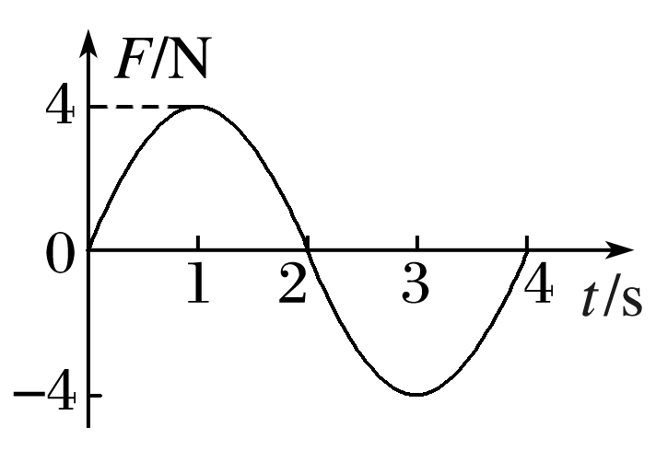

图2

A．0～2 s内合外力的冲量一直增大

B．0～4 s内合外力的冲量为零

C．2 s末物体的动量方向发生变化

D．0～4 s内物体动量的方向一直不变

### 考点二　动量定理的理解和应用

1．内容：物体在一个过程中所受力的冲量等于它在这个过程始末的动量变化量．

2．公式：*F*(*t*′－*t*)＝*mv*′－*mv*或*I*＝*p*′－*p*.

技巧点拨

1．对动量定理的理解

(1)*Ft*＝*p*′－*p*是矢量式，两边不仅大小相等，而且方向相同．式中*Ft*是物体所受的合外力的冲量．

(2)*Ft*＝*p*′－*p*除表明两边大小、方向的关系外，还说明了两边的因果关系，即合外力的冲量是动量变化的原因．

(3)由*Ft*＝*p*′－*p*，得*F*＝＝，即物体所受的合外力等于物体动量的变化率．

(4)当物体运动包含多个不同过程时，可分段应用动量定理求解，也可以全过程应用动量定理．

2．解题基本思路

(1)确定研究对象．

(2)对物体进行受力分析．可先求每个力的冲量，再求各力冲量的矢量和——合力的冲量；或先求合力，再求其冲量．

(3)抓住过程的初、末状态，选好正方向，确定各动量和冲量的正负号．

(4)根据动量定理列方程，如有必要还需要补充其他方程，最后代入数据求解．

例题精练

4．关于动量定理，下列说法正确的是(　　)

A．动量越大，合外力的冲量越大

B．动量变化越大，合外力的冲量越大

C．动量变化越快，合外力的冲量越大

D．冲量方向与动量方向相同

5.(多选)如图3，一个质量为0.18 kg的垒球，以25 m/s的水平速度飞向球棒，被球棒打击后反向水平飞回，速度大小变为45 m/s，设球棒与垒球的作用时间为0.01 s．下列说法正确的是(　　)

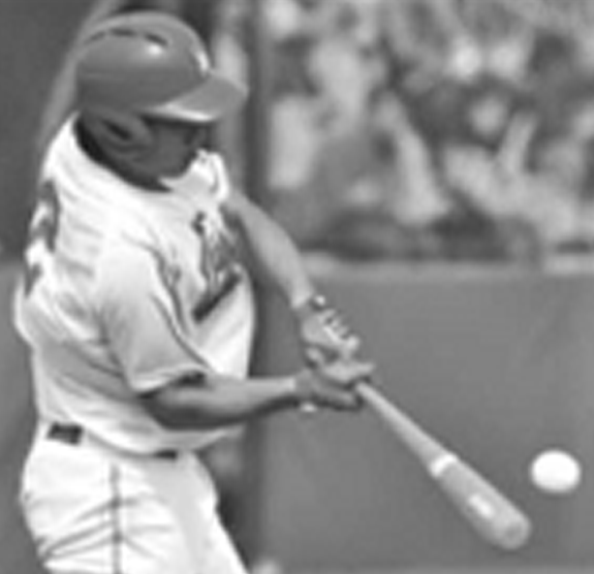

图3

A．球棒对垒球的平均作用力大小为1 260 N

B．球棒对垒球的平均作用力大小为360 N

C．球棒对垒球做的功为238.5 J

D．球棒对垒球做的功为126 J

6．(多选)一质量为2 kg的物块在合外力*F*的作用下从静止开始沿直线运动．*F*随时间*t*变化的图线如图4所示，则(　　)

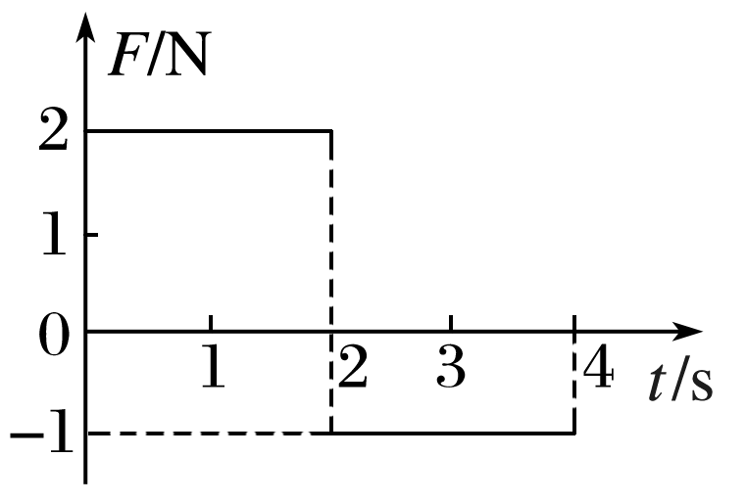

图4

A．*t*＝1 s时物块的速率为1 m/s

B．*t*＝2 s时物块的动量大小为4 kg·m/s

C．*t*＝3 s时物块的动量大小为5 kg·m/s

D．*t*＝4 s时物块的速度为零

### 考点三　应用动量定理处理流体冲击力问题

|  |  |  |
| --- | --- | --- |
| 研究对象 | 流体类：液体流、气体流等，通常已知密度*ρ* | |
| 微粒类：电子流、光子流、尘埃等，通常给出单位体积内粒子数*n* | |
| 分析步骤 | ①构建“柱状”模型：沿流速*v*的方向选取一段小柱体，其横截面积为*S* | |
| ②微元研究 | 小柱体的体积Δ*V*＝*vS*Δ*t* |
| 小柱体质量*m*＝*ρ*Δ*V*＝*ρvS*Δ*t*  小柱体粒子数*N*＝*nvS*Δ*t* |
| 小柱体动量*p*＝*mv*＝*ρv*2*S*Δ*t* |
| ③建立方程，应用动量定理*F*Δ*t*＝Δ*p*研究 | |

例题精练

7．最近，我国为“长征九号”研制的大推力新型火箭发动机联试成功，这标志着我国重型运载火箭的研发取得突破性进展．若某次实验中该发动机向后喷射的气体速度约为3 km/s，产生的推力约为4.8×106 N，则它在1 s时间内喷射的气体质量约为(　　)

A．1.6×102 kg B．1.6×103 kg

C．1.6×105 kg D．1.6×106 kg

8．人们常说“滴水能穿石”．一瀑布落差为*h*＝20 m，水流量为*Q*＝

0.20 m3/s，水的密度*ρ*＝1.0×103 kg/m3，水在最高点和落至石头上后的速度都认为是零(落在石头上的水立即流走，石头对水作用时不考虑水的重力，*g*取10 m/s2)．求水对石头的冲击力的大小．

# 综合练习

**一．选择题（共10小题）**

1．（泸县校级期中）关于动量下列说法正确的是（　　）

A．一个物体不可能具有机械能而无动量

B．一个物体可能具有机械能而无动量

C．一个物体可能具有动能而无动量

D．一个物体可能具有动量而无动能

2．（山东模拟）一质量为m＝1kg的物块静止在水平地面上，如图甲所示。现对物块施加一水平向右的拉力F，通过力传感器测得其大小随时间的变化关系如图乙所示。已知物块与地面间的动摩擦因数μ＝0.5，且可认为最大静摩擦力等于滑动摩擦力，g取10m/s2。则在物块开始运动后的整个运动过程中（　　）

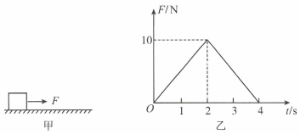

A．物块的加速度先增大后减小

B．拉力F的功率先增大后减小

C．物块与地面间产生的摩擦内能与时间成正比

D．物块将在拉力F减为零后，继续向前运动1.5s停下来

3．（威海一模）离子推进器是新一代航天动力装置，可用于卫星姿态控制和轨道修正。推进剂从图中P处注入，在A处电离出正离子，已知B、C之间加有恒定电压U，正离子进入B时的速度忽略不计，经加速形成电流为I的离子束后喷出推进器，单位时间内喷出的离子质量为J．为研究问题方便，假定离子推进器在太空中飞行时不受其他外力，忽略推进器运动速度。则推进器获得的推力大小为（　　）

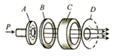

A． B． C． D．



4．（河南模拟）在研究竖直上抛运动时，某同学将一个小球从地面竖直抛出，初速度大小为v0，理论计算时，忽略空气阻力，得出落地时速度大小为v1，运动时间为t1．如果空气阻力不能忽略，落地时末速度大小为以v2，运动时间为t2．已知受到的空气阻力的大小与速度的大小成正比，重力加速度大小为g。两个运动过程中，平均速度分别为与，路程分别为s1与s2．请帮助该同学判断下列式子不正确的是（　　）



A．v1＝v0， B．v2＜v0，



C．＝，t2＜t1 D．s2＞s1，t2＞t1



5．（十堰月考）一质量为0.5kg的物块静止在水平地面上，物块与水平地面间的动摩擦因数为0.2．现给物块一水平方向的外力F，F随时间t变化的图线如图所示，若最大静摩擦力等于滑动摩擦力，取重力加速度为10m/s2，则（　　）

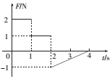

A．t＝1s时物块的动量大小为2kg•m/s

B．t＝1.5s时物块的动量大小为2kg•m/s

C．t＝（6﹣2）s时物块的速度大小为0.5m/s



D．在3s～4s的时间内，物块受到的摩擦力逐渐减小

6．（新泰市校级月考）某一水平力F＝1000N，对竖直固定的墙壁作用，作用时间为t1＝10s、t2＝1h，若其力对应的冲量分别为I1、I2，则（　　）

A．I1＝I2＝0

B．I1＝104 N•s；I2＝3.6×106 N•s

C．I1＝103 N•s；I2＝102 N•s

D．以上都不正确

7．（安义县校级月考）2019年4月24日亚洲田径锦标赛男子110米栏决赛中，中国选手谢文骏发挥出色，跑出13秒21夺得冠军。打破了刘翔在2011年创下的13秒22赛会纪录，同时也是这个项目今年的世界最好成绩。关于谢文骏的运动过程分析正确的是（　　）

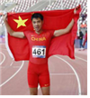

A．在冲线时可以将谢文俊当成质点

B．由题意可以求出谢文俊跑动过程中的平均速度

C．运动过程中地面对运动员的冲量为零

D．谢文俊在加速过程中，惯性逐渐增大

8．（柳东新区校级月考）有一个竖直固定放置的四分之一光滑圆弧轨道，轨道圆心O到地面的高度为5m，小球从轨道最高点A由静止开始沿着圆弧轨道滑下，从轨道最低点B离开轨道，然后做平抛运动落到水平地面上的C点，B点与C点的水平距离也等于5m，则下列说法正确的是（　　）

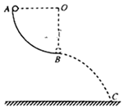

A．根据已知条件可以求出该四分之一圆弧轨道的轨道半径为1m

B．当小球运动到轨道最低点B时，轨道对它的支持力等于重力的4倍

C．小球做平抛运动落到地面时的速度与水平方向夹角θ的正切值tanθ＝1

D．小球在圆弧轨道上运动的过程中，重力对小球的冲量在数值上大于圆弧的支持力对小球的冲量

9．（诸暨市校级期中）质量为0.5kg的钢球从5.0m高处自由落下，与地面相碰后竖直弹起到达4.05m高处，整个过程经历2.0s，则钢球与地面碰撞时受到地面对它的平均作用力为（g＝10m/s2）（　　）

A．5.0 N B．90 N C．95 N D．100 N

10．（朝阳区期中）蹦极是勇敢者的体育运动。设运动员离开跳台时的速度为零，从自由下落到弹性绳刚好被拉直为第一阶段；从弹性绳刚好被拉直到运动员下落至最低点为第二阶段。不计空气

阻力。下列说法正确的是（　　）

A．第一阶段重力的冲量和第二阶段弹力的冲量大小相等

B．第一阶段重力的冲量和第二阶段合力的冲量大小相等

C．第一、第二阶段重力的总冲量大于第二阶段弹力的冲量

D．第一阶段运动员的速度不断增大，第二阶段运动员的速度不断减小

**二．多选题（共10小题）**

11．（孟津县校级月考）质量为m的物体以初速度v0做平抛运动，经过时间t，下落的高度为h，速度大小为v，不计空气阻力，在这段时间内，该物体的动量的变化量大小为（　　）

A．mv﹣mv0 B．mgt C．mv D．m



12．下列关于同一个物体的动量和动能的说法中，正确的是（　　）

A．动量不变，其动能一定不变

B．动量不变，其动能可能改变

C．动能不变，其动量一定不变

D．动能变了，动量一定变

13．（龙凤区校级期中）质量相等的高铁列车与普通列车分别受到恒定动力F1、F2的作用从静止开始做匀加速运动，在t0和4t0时刻的速度分别达到2v0和v0时，撤去F1和F2，此后两列车继续做匀减速运动直至停止，两列车运动速度随时间变化的图线如图所示。设两次摩擦力的冲量分别为If1、If2，摩擦力做的功分别为Wf1、Wf2，F1和F2的冲量分别为I1、I2，F1和F2做的功分别为W1、W2，下列结论正确的是（　　）

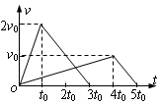

A．If1：If2＝3：5 B．Wf1：Wf2＝3：5

C．I1：I2＝3：5 D．WA：W2＝5：6

14．（重庆模拟）将小球以10m/s的初速度从地面竖直向上抛出，取地面为零势能面，小球在上升过程中的动能Ek、重力势能Ep与上升高度h间的关系分别如图中两直线所示（g取10m/s2）。下列说法正确的是（　　）

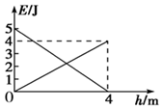

A．小球的质量为0.1kg

B．小球上升到3m时，重力势能与动能之差为1.5J

C．小球动能与重力势能相等时的速度大小为



D．上升到最高点的过程，小球受到的阻力（不包括重力）的冲量大小为0.25N•s

15．（晋中一模）如图所示，一轻绳两端贯穿质量分别为mA＝2kg、mB＝4kg的A、B两小球，并悬挂于定滑轮两侧且等高，距地面均为25m处，两侧轻绳下端恰好触地。已知两小球与轻绳间的最大静摩擦力均等于其重力的0.5倍，且最大静摩擦力等于滑动摩擦力。两小球同时由静止开始向下释放，g取10m/s2，不计细绳与滑轮间的摩擦及空气阻力，则下列说法正确的是（　　）

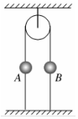

A．A小球与细绳间相对静止，B小球与细绳间相对滑动

B．A小球比B小球先落地

C．A、B两小球与轻绳摩擦力为零瞬间的动量之比为1：3

D．两小球损失的机械能总量为250J

16．（太原期末）图（a）中，质量相同的物块A和木板B（足够长）叠放在光滑水平面上，A用一不可伸长的水平细绳固定在竖直墙壁上。t＝0时，B受到水平外力F的作用；t＝4s时撤去外力。细绳对A的拉力T随时间t变化的关系如图（b）所示，B的速度v与时间t的关系如图（c）所示，取g＝10m/s2，可以得出（　　）

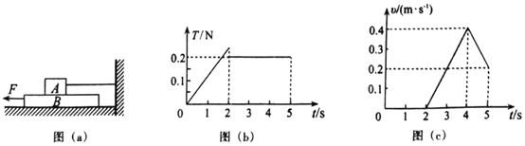

A．物块和木板间的动摩擦因数为0.02

B．0～2s内，力F对木板B的冲量为0

C．2s～4s内，力F对木板B做功0.08J

D．在B运动的整个过程中，A与B间产生的热量为0.16J

17．（天山区校级月考）如图甲所示，在光滑水平面上，轻质弹簧一端固定，物体P以速度v0向右运动并压缩弹簧，测得弹簧的最大压缩量为x；现将弹簧一端连接另一质量为m的物体Q，物体P、Q都以v0的速度相向运动并压缩弹簧（如图乙所示），测得弹簧的最大压缩量仍为x，则（　　）

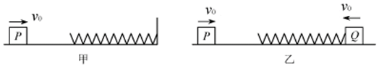

A．弹簧压缩量最大时弹性势能为1.5mv02

B．图乙中，在弹簧压缩过程中，P、Q组成的系统动量改变量大小为2mv0

C．图乙中，在弹簧压缩过程中，弹簧的弹力对P、Q的冲量大小相等

D．图乙中，在弹簧压缩过程中，弹簧的弹力对P、Q做的功数值相等

18．（五华区校级月考）某重力为G的同学两次乘坐不同的升降电梯到同一楼层，为了研究电梯的运动情况，两次均站在台秤上及时记录下从启动到到达整个过程台秤的示数变化情况。该同学绘制出的台秤示数随时间变化的图线如图所示。下列说法中正确的是（　　）

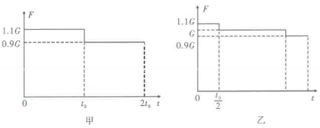

A．升降电梯对该同学的支持力的最大功率之比2：1

B．该同学两次上楼所用时间之比3：2

C．升降电梯上升过程支持力的总冲量之比4：5

D．升降电梯上升过程支持力对人做的总功之比4：5

19．（陕西一模）质量为m的物块在t＝0时刻受沿固定斜面向上的恒力F1作用，从足够长的倾角为θ的光滑斜面底端由静止向上滑行，在t0时刻撤去恒力F1加上反向恒力F2（F1、F2大小未知），物块的速度﹣时间（v﹣t）图象如图乙所示，2t0时刻物块恰好返回到斜面底端，已知物体在t0时刻的速度为v0，重力加速度为g，则下列说法正确的是（　　）

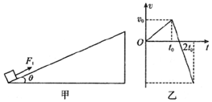

A．物块从t＝0时刻开始到返回斜面底端的过程中重力的冲量大小为2mgt0sinθ

B．物块从t0时刻到返回斜面底端的过程中动量的变化量大小为3mv0

C．F1的冲量大小为mgt0sinθ+mv0

D．F2的冲量大小为3mgt0sinθ﹣3mv0

20．（天山区校级期中）如图所示，AB为固定的光滑圆弧轨道，O为圆心，AO水平，BO竖直，轨道半径为R，当地重力加速度为g，将质量为m的小球（可视为质点）从A点由静止释放，经时间t到达B，在小球从A点运动到B点的过程（　　）

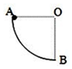

A．小球所受合力的冲量水平向右

B．小球所受支持力的冲量大小是



C．小球受到的重力的冲量为0，重力做的功不为0

D．小球受到的支持力的冲量为0，支持力做的功也是0

**三．填空题（共5小题）**

21．（涪城区校级期中）质量m＝500g的篮球，以10m/s的速度与天花板相碰，经过t＝0.5s，篮球以碰前速度的反弹，设空气阻力忽略不计，g取10m/s2，则天花板对篮球的平均作用力大小为　 　N



22．（邯郸期中）一个质量为0.5kg的物体在光滑水平面上以4m/s的速度匀速运动，则其动量大小为　 　kg/m/s；动能大小为　 　J；若物体在碰到竖直的墙壁后以2m/s的速度返回，则动量的变化量为　 　kg/m/s（以初速度方向为正方向），动能变化大小为　 　 J；碰撞时间为0.1s，则墙壁的平均作用力为　 　N．

23．（西城区学业考试）一质量为0.3kg玻璃杯，从0.8m高处自由下落至松软的厚海绵上，又经过0.1s杯子陷入海绵最深处．在杯子与海绵作用的过程中，海绵对杯子的平均作用力大小为　 　N（取g＝10m/s2），方向　 　．

24．（桥西区校级月考）两物体质量之比为m1：m2＝4：1，在它们以一定的初速度沿水平面在摩擦力作用下做减速滑行到停下来的过程中。

（1）若两物体的初动能相同，与水平面间的滑动摩擦力相同，则它们的滑行时间之比为　 　。

（2）若两物体的初动量相同，与水平面间的动摩擦因数相同，则它们的滑行时间之比为　 　。

25．（海淀区校级期中）一个质量为0.5kg的小球，从距地面高5m处开始做自由落体运动，与地面碰撞后，竖直向上跳起的最大高度为1.8m，整个过程用时1.8s；（g＝10m/s2，空气阻力不计）

（1）小球与地面碰撞过程中损失的机械能为　 　J；

（2）碰撞过程中，地面对小球的平均作用力大小为　 　N．

**四．计算题（共10小题）**

26．（东城区模拟）2022年冬季奥林匹克运动会将在我国举办。跳台滑雪是其中最具观赏性的项目之一。比赛所用的跳台由助滑道、起跳区、着陆坡、停止区组成，如图甲所示。我们将助滑道简化为图乙所示轨道，长直滑道AB与弯曲滑道BC平滑衔接，滑道BC高h＝10m，C是半径R＝20m圆弧的最低点。质量m＝50kg的运动员从A处由静止开始匀加速下滑，加速度a＝4.5m/s2，到达B点时速度vB＝30m/s。取重力加速度g＝10m/s2。

（1）求长直滑道AB的长度L；

（2）求运动员在AB段所受合外力的冲量I的大小；

（3）若不计BC段的阻力，画出运动员经过C点时的受力图，并求其所受支持力FN的大小。

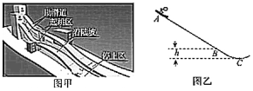

27．（全国Ⅰ卷模拟）如图所示，一桌面厚度AC＝h，C到地面的高度为10h。O点为桌面上一点，O点到A的距离为2h，在O点固定一个钉子，在钉子上拴一长度为4h的轻质细线，细线另一端拴一个质量为m的小球P（可视为质点）。B在O正上方，OB距离为4h，把小球P

拉至B点。（重力加速度为g）

（1）若小球获得一个水平向右的初速度，小球不能打在桌面上，求小球的最小初速度；

（2）给小球一水平向右的初速度，当小球恰好在竖直面内做圆周运动时，小球运动到C点正下方后瞬间细线断了。已知小球在运动过程中没有与桌腿相碰，求小球自细线断开瞬间运动到地面的水平位移和细线能承受的弹力的范围。

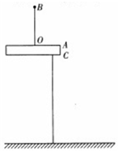

28．（怀仁市校级期中）水力采煤时，用水枪在高压下喷出强力的水柱冲击煤层，设水柱直径为d＝30cm，水速v＝50m/s，假设水柱射在煤层的表面上，冲击煤层后水的速度变为零，求水柱对煤层的平均冲击力．（水的密度ρ＝1.0×103kg/m3）

29．（北京模拟）对于同一物理问题，常常可以从宏观与微观两个不同角度进行研究，找出其内在联系，可以更加深刻地理解其物理本质。

（1）单个微小粒子撞击巨大物体的力是局部而短促的脉冲，但大量粒子撞击物体的平均效果是均匀而持续的力。我们假定单位体积内粒子数量为n，每个粒子的质量为m，粒子运动速率均为v。如果所有粒子都垂直物体表面运动并与其碰撞，利用所学力学知识，导出物体表面单位面积所受粒子压力f与m、n和v的关系。

（2）实际上大量粒子运动的速率不尽相同。如果某容器中速率处于100～200m/s区间的粒子约占总数的10%，而速率处于700～800m/s区间的粒子约占总数的5%，论证：上述两部分粒子，哪部分粒子对容器壁的压力f贡献更大。

30．（1月份模拟）如图（a），某同学骑自行车以速率v1进入一段直下坡，在坡道上不蹬踏板而自由加速下滑。自行车受到路面的阻力略去不计，空气阻f1与车速大小成正比，比例系数为k，方向与车速方向相反，人与车总质量为m，重力加速度为g。已知自行车到坡底时的速率为v2．

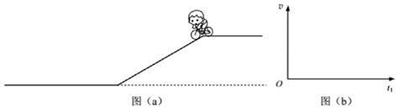

（1）在图（b）中定性画出自行车在坡道上的速率v与在坡道上运动时间t1的关系；

（2）到坡底以速率v2进入平直路面后，该同学立即开始刹车。在刹车阻力f2和空气阻力f1的共同作用下匀减速运动T时间后停止，求刹车阻力f2与刹车时间t2的关系，以及刹车过程f2的冲量；

（3）在第（2）问中，已知刹车过程前轮与地面接触处始终不打滑。从开始刹车时测量，车载速率表显示前轮转动第一圈过程车辆前进的平均速度为7.0m/s，转动第二圈过程车辆前进的平均速度为6.0m/s，则该刹车过程前轮总共转了多少圈（解出数值结果，保留一位小数）？

31．（湖北月考）如图所示，在光滑的水平桌面上平放一根内壁光滑且内径很小的玻璃管，玻璃管上端开口下端封闭。在玻璃管底部有一带正电小球，小球的直径略小于管的内径。在水平桌面上加一竖直向下的匀强磁场B，已知小球带电量为+q，质量为m，小球可视为质点。

（1）在外力作用下让玻璃管以恒定速度v0向右做匀速直线运动，则小球在沿玻璃方向上的加速度多大？

（2）若玻璃管的质量为3m，同时给玻璃管和小球一个水平向右的初速度v0。假设玻璃管始终保持平动状态，当玻璃管运动到某一个位置时速度恰好为零，小球恰好飞出玻璃管口，求此时小球的速度多大？

（3）若满足上面第（2）问的条件，求小球在离开玻璃管口后，在此后的运动过程中小球离玻璃管底部的最远距离和最近距离分别是多少？

提示：若某个力的大小与速度成正比（f＝k•v），则这个力在某段时间内产生的冲量与在这个速度方向上的发生的位移成正比，即∑f△t＝∑kv△t＝k∑v△t＝k•x。

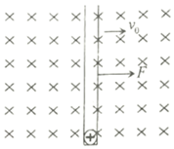

32．（天宁区校级期末）某同学研究重物与地面撞击的过程，利用传感器记录重物与地面的接触时间。他让质量为M＝9kg的重物（包括传感器）从高H＝0.45m自由下落撞击地面，重物反弹高度h＝0.20m，重物与地面接触时间t＝0.1s。若重物与地面的形变很小，可忽略不计。求此过程中：

（1）重物受到地面的平均冲击力；

（2）重物与地面撞击过程中损失的机械能。

33．（昌平区期末）2018年诺贝尔物理学奖授于了阿瑟•阿什金（ArthurAshkin）等三位科学家，以表彰他们在激光领域的杰出成就。阿瑟•阿什金发明了光学镊子（如图），能用激光束“夹起”粒子、原子、分子；还能夹起病毒、细菌及其他活细胞，开启了激光在新领域应用的大门。

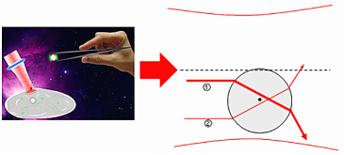

①为了简化问题，将激光束看作是粒子流，其中的粒子以相同的动量沿光传播方向运动。激光照射到物体上，会对物体产生力的作用，光镊效应就是一个实例。

现有一透明介质小球，处于非均匀的激光束中（越靠近光束中心光强越强）。小球的折射率大于周围介质的折射率。两束相互平行且强度①＞②的激光束，穿过介质小球射出时的光路如图所示。若不考虑光的反射和吸收，请分析说明两光束因折射对小球产生的合力的方向。

②根据上问光束对小球产生的合力特点，试分析激光束如何“夹起”粒子的？

34．（12月份月考）如图所示，足够长的质量m1＝1kg的长木板A静止在光滑水平面上，在其右端施加大小为6N的水平拉力F的同时，使一质量m2＝1kg可视为质点的物体B从长木板的左端以v0＝10m的水平速度向右滑上长木板，物体B与长木板A之间的动摩擦因数为µ＝0.2，力F作用t＝2s后撤去，取重力加速度g＝10m/s2，物体滑上长木板后一直在长木板上。求：

（1）物体B和木板A最终的运动速度大小；

（2）物体B在运动过程中的最小速度；

（3）物体B在长木板A上的最终位置到长木板左端的距离。



35．（朝阳区期中）雨滴下落时由于空气阻力的作用，经过一段加速后会趋近匀速下落。为解释雨滴下落过程中的各种现象，某同学查阅资料发现，若将雨滴视作半径为r的球体，则在竖直下落过程中雨滴所受的阻力满足公式f＝kr2v2，其中k为常数，v为雨滴下落的速度大小。已知雨滴的密度为ρ，重力加速度为g。

（1）取雨滴由静止开始下落的时刻作为计时起点，请在下面的v﹣t图中定性画出雨滴从高空开始下落后直至落地前的过程中，其速度随时间的变化图象（取竖直向下为正方向，且不考虑与其它雨滴的碰撞）；

（2）若某一雨滴的半径为rc，某时刻在竖直方向加速下落的速度大小为vc，求该时刻雨滴加速度的大小a；

（3）高空中的雨滴竖直下落后打在沙滩上会留下深浅不一的小坑，该同学查阅资料后认为坑的深浅取决于雨滴撞击地面时的平均压强。为简化问题，雨滴撞击地面时可视为圆柱体形状，且撞击时间极短，撞击后的速度为零。请你帮助该同学推导此雨滴撞击地面时平均压强p的表达式（结果用ρ、g、k和r表示）。

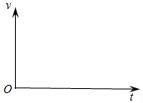

**五．解答题（共10小题）**

36．（2011秋•清水县校级期末）物块A的质量为2.0kg，放在水平面上，在水平力F作用下由静止开始做直线运动，水平力F随物块的位移s变化的规律如图所示．最后物块停在距出发点28m处．求物块开始运动后5s末的动量．

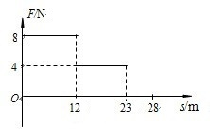

37．（吉林模拟）冰壶运动是冬奥会比赛项目，近几年中国冰壶队在世界比赛中取得了较好的成绩，现在队员们正在积极备战2022年北京冬奥会。冰壶在水平冰面上的一次滑行可简化为如下过程：如图所示，运动员施一水平恒力将静止于A点的冰壶（视为质点）沿直线AD推到B点放手，最后冰壶停于D点，已知冰壶与冰面间摩擦因数为μ，冰壶质量为m，AB＝CD＝L，BC＝4L，重力加速度为g，求：

（1）冰壶在B点的速率；

（2）冰壶在CD段与在AB段运动时间之比；

（3）在AB段水平恒力对冰壶的冲量大小。



38．（朝阳区模拟）某同学应用压力传感器完成以下实验，如图所示，他将一根均匀的细铁链上端用细线悬挂在铁架台上，调整高度使铁链的下端刚好与压力传感器的探测面接触。剪断细线，铁链逐渐落在探测面上。传感器得到了探测面所受压力随时间的变化图象。通过对图线分析发现铁链最上端落到探测面前后瞬间的压力大小之比大约是N1：N2＝3：1，后来他换用不同长度和粗细的铁链重复该实验，都得到相同结果。请你通过理论推理来说明实验测得的结果是正确的。（推理过程中需要用到的物理量的字母请自行设定）

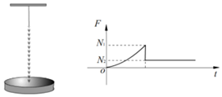

39．（下月考）质量为M的气球，下面吊着一个质量为m的物块，重力加速度为g，不计空气对物块的作用力，求

（1）若气球以大小为v的速度向下匀速运动，某时刻细线断开，当气球的速度为零时，物块的速度多大；（此时物块还没有落到地面）

（2）若气球以大小为v的速度向上匀速运动，某时刻细线断开，从细线断开到物块的速度为零的过程中，气球受到空气作用力的冲量大小。



40．（杜集区校级月考）质量为1kg的物体在倾角30°为的光滑斜面（固定）顶端由静止释放，斜面高5m，求物体从斜面顶端滑到底端过程中重力的冲量为多少？物体的动量变化为多少？

41．（吉安期末）如图1，将两条相距为2L的光滑平行金属导轨置于倾角为30°的斜面上，其顶端接一阻值为R的电阻，导轨所在位置有一宽度为L的匀强磁场，磁场方向垂直斜面向上，一阻值为R、质量为m的金属杆ab垂直放置在两导轨上，并置于磁场下边缘。

（1）若金属杆以v初速度沿斜面向上运动，同时对共施加一平行于斜面向上大小为的力，金属杆运动一段距离（未能穿出磁场）后速度减为0，求金属杆ab运动到该距离的时的速度；



（2）若金属杆的初速度为零，用一沿斜面向上的恒力作用在金属杆ab上，使其由静止开始向上运动，其运动速度v与位移x图象如图2所示，图中所标物理量均为已知，此过程中金属杆始终未脱离导轨。求此过程中电阻R上产生的焦耳热QR。

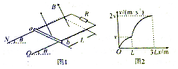

42．（黄陵县校级期末）一质量为100g的小球，从距垫0.8m的高处自由下落到厚软垫上，设小球从接触软垫到陷至最低点经历了0.2s，则在这段时间内软垫对小球的冲量是多大？（取g＝10m/s2）

43．（房山区一模）某游乐园入口旁有一鲸鱼喷泉，在水泵作用下会从鲸鱼模型背部喷出竖直向上的水柱，将站在冲浪板上的玩偶模型托起，悬停在空中，伴随着音乐旋律，玩偶模型能够上下运动，非常引人驻足，如图所示。这一景观可做如下简化，假设水柱从横截面积为S的喷口持续以速度v0竖直向上喷出；设同一高度水柱横截面上各处水的速率都相同，冲浪板底部为平板且其面积大于水柱的横截面积，保证所有水都能喷到冲浪板的底部。水柱冲击冲浪板前其水平方向的速度可忽略不计，冲击冲浪板后，水在竖直方向的速度立即变为零，在水平方向朝四周均匀散开。已知玩偶模型和冲浪板的总质量为M，水的密度为ρ，重力加速度大小为g，空气阻力及水的粘滞阻力均可忽略不计。

（1）试计算玩偶模型在空中悬停时，水对冲浪板的冲击力大小和喷泉单位时间内喷出的水的质量；

（2）实际上当我们仔细观察发现喷出的水柱在空中上升阶段并不是粗细均匀的，而是在竖直方向上一端粗一端细，请你分析上升阶段的水柱是上端较粗还是下端较粗，并说明水柱呈现该形态的原因。

（3）由于水柱顶部的水与冲浪板相互作用的时间很短，因此在分析水对冲浪板的作用力时可忽略这部分水所受的重力作用。求玩偶在空中悬停时，其底面相对于喷口的高度。

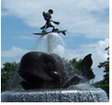

44．（西城区校级期末）如图所示，水平桌面上放置一U形金属导轨，两导轨平行，间距为l，导轨距水平地面高h。导轨左端连接有一个电源、一个单刀双掷开关、一个电容器。电源电动势为E，内电阻为r，电容器电容为C．一根质量为m不计电阻的裸导线放在导轨上，方向与导轨垂直，导轨所在平面有一个方向向下的匀强磁场，磁感应强度为B．先将单刀双掷开关拨到a；待电路稳定后将单刀双掷开关拨到b。开关拨到b后，导线在安培力作用下向右运动离开导轨，然后做平抛运动直至落到水平地面上。

（1）在开关拨到a到电路稳定的过程中，画出电容器电压u随电量q变化的图象。

（2）结合（1）中所画图象，求稳定时电容器储存的能量Ec。

（3）导线落到水平地面，此时电容器两端的电压为，求落地位置与导轨右端的水平距离x及开关拨到b后电阻R上产生的热QR。

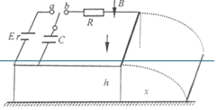

45．（兴化市校级四模）离子发动机是利用电场加速离子形成高速离子流而产生推力的航天发动机。工作时将推进剂离子化，使之带电，然后在静电场作用下推进剂得到加速后喷出，从而产生推力。这种发动机适用于航天器的姿态控制、位置保持等。设航天器质量M，单个离子质量m，带电量q，加速电场的电压为U，高速离子形成的等效电流强度为I．试求该发动机产生的推力。